**Анализ информативности нарративов юношей с расстройствами шизофренического спектра**

Кравчук Мария Сергеевна

Студентка Московского государственного университета имени М.В.Ломоносова, Москва, Россия

Частым симптомом расстройств шизофренического спектра являются речевые нарушения. К таким нарушениям относится снижение информативности речи у больных. В шкале Thought, Language, and Communication, предназначенной для клинической оценки речевой деятельности пациентов, это явление описано как «бедность содержания»: больной может говорить достаточно долго, но в его речи будет отсутствовать какая-либо содержательная информация [Andreasen 1986: 475]. В работе [Marini et al. 2008] похожее явление было исследовано на материале порождения нарративов при описании истории по изображениям. Оказалось, что тематическая информативность (отношение упомянутых в описании сюжетных пунктов истории ко всем возможным пунктам) у группы больных шизофренией значимо меньше, чем у контрольной.

В данной работе мы хотим проверить гипотезу о наличии снижения информативности нарративов, полученных при комментировании и пересказе событий видеоролика, у людей с расстройствами шизофренического спектра на материале русского языка. Кроме сравнения контрольной группы с группой людей с диагнозом «Шизофрения», как в предыдущих исследованиях на эту тему, мы также проводили сравнение с группой людей с диагнозом «Шизотипическое расстройство». Симптомы этого заболевания схожи с симптомами шизофрении, но проявляются в меньшей степени, делая его похожим на продромальную стадию шизофрении. Можно ожидать, что по информативности нарративов эта группа займет промежуточное положение.

В исследовании приняли участие юноши 16-24 лет: 15 человек с диагнозом «Шизотипическое расстройство» и 15 человек с диагнозом «Шизофрения», F21 и F20 по Международной классификации болезней 10 пересмотра соответственно. Клинические группы были собраны на базе ФГБНУ «Научный центр психического здоровья». Контрольная группа состояла из 15 добровольцев того же пола и возраста без психических заболеваний.

В качестве стимульного материала в исследовании использовался «Фильм о грушах» У. Чейфа [Chafe 1980]. Для этого видеоролика существует подробное описание всех действий, происходящих в фильме (динамические описания, всего 86 действий). Количество динамических описаний было выбрано нами в качестве параметра, отражающего информативность нарративов участников исследования. Испытуемые должны были сначала смотреть фильм, подробно комментируя происходящее на экране (репортаж), а затем пересказывать. Полученные записи далее анализировались с точки зрения упоминания в них каждого из действий. В итоге для каждого испытуемого было получено количество динамических описаний, упомянутых им в ходе репортажа и в ходе пересказа.

Статистический анализ проводился с использованием критерия Краскела-Уоллиса (для проверки наличия различий между тремя группами), Джонкхира-Терпстры (для проверки наличия упорядочения групп по убыванию количества динамических описаний в следующем порядке: контроль > шизотипическое расстройство > шизофрения), а также попарных сравнений критерием Манна-Уитни. Полученное распределение данных представлено на диаграммах размаха (рисунок 1).

Среднее количество динамических описаний в репортаже составило 43.4±8.57 у группы контроля, 35.9±12.0 у больных шизотипическим расстройством, 28.5±9.93 у больных шизофренией. Критерий Краскела-Уоллиса на уровне значимости 0.05 показал наличие различия между группами (p-value = 0.0016), гипотеза о наличии убывания количества динамических описаний по группам также подтвердилась критерием Джонкхира-Терпстры (p-value = 0.0002). Однако попарные сравнения групп критерием Манна-Уитни показали наличие статистически значимых различий только между группами контроля и шизофрении (p-value = 0.0004).

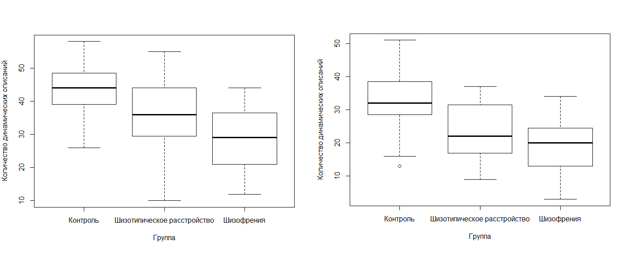

Рисунок 1 Распределение количества динамических описаний в репортажах (слева) и пересказах (справа)

Среднее количество динамических описаний в пересказах каждой из групп оказалось меньше, чем в репортажах, и составило 32.5±9.69 у группы контроля, 23.7±8.34 у больных шизотипическим расстройством, 19.3±9.07 у больных шизофренией. Статистический анализ также показал значимость различий между группами (p-value = 0.0041) и убывания количества динамических описаний (p-value = 0.0005). Попарные сравнения групп выявили наличие различий между контролем и шизотипическим расстройством (p-value = 0.0250), контролем и шизофренией (p-value = 0.0019).

Полученные результаты в целом подтверждают выдвинутую гипотезу: количество динамических описаний, упомянутых больными шизофренией, меньше, чем у группы контроля, что говорит о сниженной информативности их нарративов. Группа шизотипического расстройства оказалась похожей на группы нормы и шизофрении в репортажах; на группу шизофрении в пересказах. Несмотря на наблюдаемую тенденцию к промежуточному положению значений исследуемого параметра в этой группе, различия, по-видимому, недостаточно большие, чтобы достоверно отличить её от остальных групп.

Пересказы характеризуются меньшим количеством динамических описаний, чем репортажи. Это может быть связано с различиями в когнитивных процессах при выполнении заданий и с необходимостью держать в памяти сюжет фильма. Последнее способно объяснить и тот факт, что пациенты с шизотипическим расстройством значимо отличаются от группы контроля именно при пересказе.

**Литература**

Andreasen N.C. Scale for the assessment of thought, language, and communication (TLC) // Schizophrenia bulletin. 1986. V. 12. № 3. P. 473-482.

Chafe W.L. The pear stories: Cognitive, cultural, and linguistic aspects of narrative production. Norwood, 1980.

Marini A., Spoletini I., Rubino I.A. et al. The language of schizophrenia: An analysis of micro and macrolinguistic abilities and their neuropsychological correlates // Schizophrenia research. 2008. V. 105. № 1-3. P. 144-155.